***Balotario de Operaciones Aritméticas en Números Binarias***

Resolver las siguientes Operaciones Aritméticas en Números Binarias.

**Ojo:** Convertir los números naturales a Binario para desarrollar las operaciones.

**Suma:**

1. 1010001 + 110011 + 1110010 = ___________
2. 78 + 152 + 27 = ___________
3. 11100011 + 110011 + 1100011 = ___________
4. 187 + 56 + 365 + 13 = ___________
5. 1110111 + 1010101 + 110100 = ___________

**Resta:**

1. 1110111 – 110001 = ___________
2. 10101011 – 1001001 = ___________
3. 1276 – 598 = ___________
4. 168 – 99 = ___________
5. 100101 – 11010 = ___________

**Multiplicación:**

1. 1010111 * 101 = ___________
2. 97 * 13 = ___________
3. 267 * 29 = ___________
4. 101011 *1011 = ___________
5. 25 *70 = ___________

**División:**

1. 110111 ÷ 101 = ___________
2. 1010110 ÷ 100 = ___________
3. 111101100 ÷ 1100 = ___________
4. 42 ÷ 6 = ___________
5. 274 ÷ 13 = ___________

***Resolución del Balotario de Operaciones Aritméticas en Números Binarias***

**Suma:**

1. 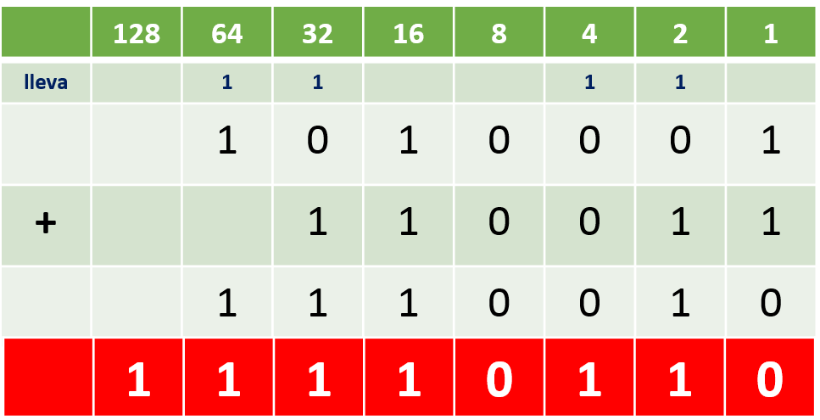1010001 + 110011 + 1110010
2. 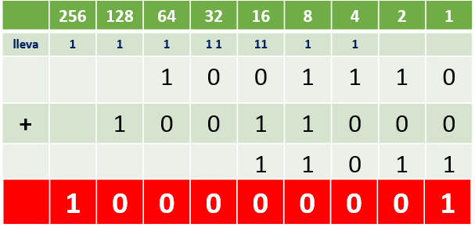78 + 152 + 27

1. 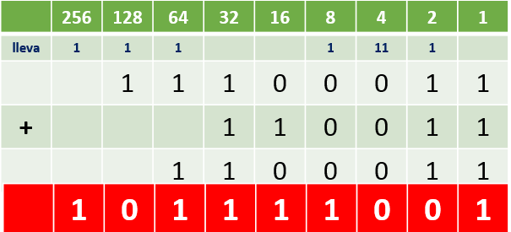11100011 + 110011 + 1100011
2. 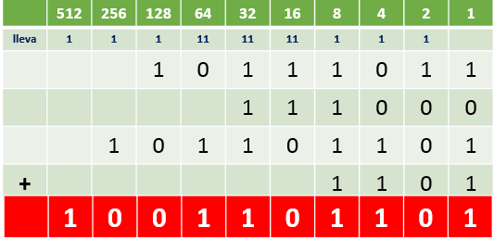187 + 56 + 365 + 13

1. 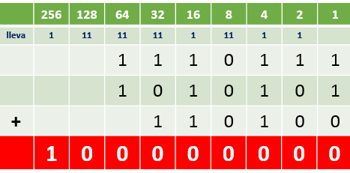1110111 + 1010101 + 110100

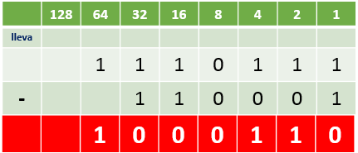**Resta:**

1. 1110111 – 110001
2. 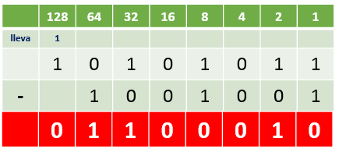10101011 – 1001001

1. 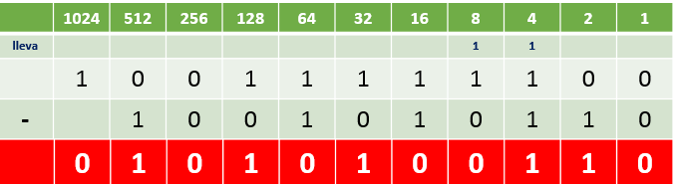1276 – 598

1. 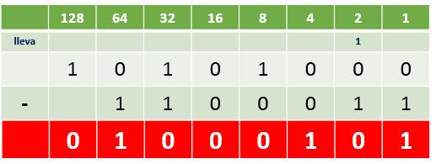168 – 99

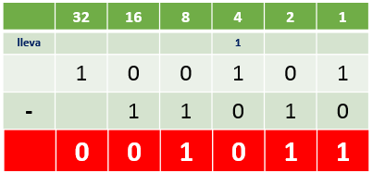

1. 100101 – 11010

**Multiplicación:**

1. 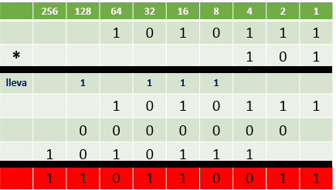1010111 * 101
2. 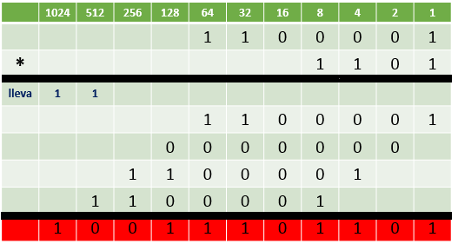97 * 13
3. 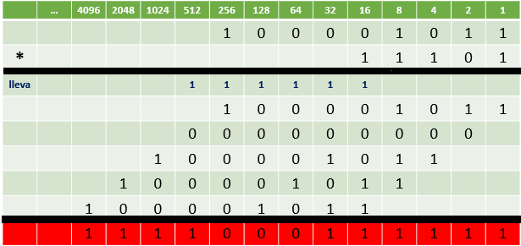267 * 29

1. 101011 *1011

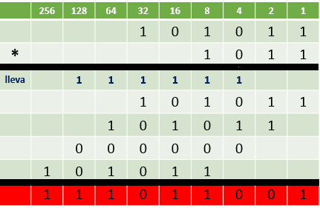

1. 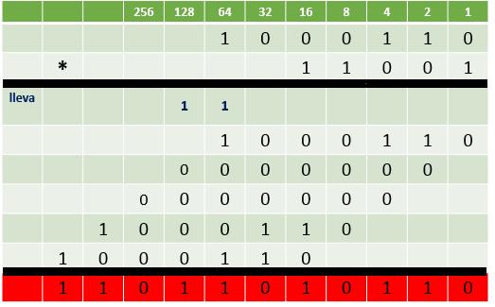25 * 70

**División:**

1. 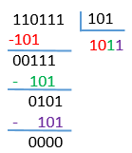110111 ÷ 101
2. 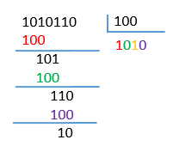1010110 ÷ 100

1. 11111100 ÷ 1100

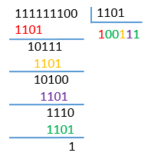

1. 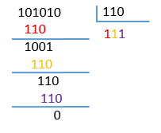42 ÷ 6

1. 274 ÷ 13

